На неразграниченном земельном участке, расположенном: Архангельская область, Приморский округ, поселок Соловецкий, ориентировочно северо-восточнее земельного участка с кадастровым № 29:17:010101:105 и юго-восточнее д. 14 по ул. Сивко, установлено, что имеется сооружение некапитального характера (№6), размерами 2,1 м на 2,5 м.

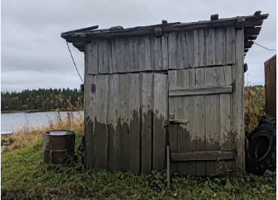

Согласно замерам:
Самовольно занятый земельный участок
Наименование  точек | Расстояние между  точками, м
1-2 | 2,1
2-3 | 2,5
3-4 | 2,1
4-1 | 2,5
Площадь, кв.м | 5,25

